Documentación Donde Comer

1. Propuesta de proyecto 2
2. Documento Descripción del Proyecto 2
2.1. Contexto del Proyecto 2
2.1.1. Análisis de la realidad 2
2.1.2. Solución y justificación de la solución propuesta 2
2.1.3. Destinatarios 2
2.2. Objetivos 2
2.2.1. Objetivos en español 2
2.2.2. Objetivos en inglés 2
3. Documento de Acuerdo en el Proyecto 3
3.1. Requisitos funcionales y no funcionales 3
3.1.1. Requisitos funcionales 3
3.1.2. Requisitos no funcionales 3
3.2. Tareas 4
3.3. Planificación de las tareas 4
3.4. Metodología 4
3.4.1. Análisis previo 4
3.4.2. Modelo en cascada 4
3.4.3. Plan de actuación 5
3.5. Presupuesto 5
3.5.1. Costes 5
3.5.1.1. Inversiones 5
3.5.1.2. Gastos fijos 6
3.5.1.3. Margen comercial 7
3.6. Contrato y pliego de condiciones 8
3.6.1.1. Contrato alta y mantenimiento del servicio 8
3.6.1.2. Contrato consultoría delivery 13

Propuesta de proyecto

1.1. Título del Proyecto
Web dedicada a que a promocionar los pequeños y medianos comercios de hostelería.

1.2. Título corto
Donde Comer

1.3. Contexto del Proyecto
Dada la actual coyuntura donde todo está conectado en la red, se está demostrando que todo comercio que no está en la red se va a quedar desfasado en poco tiempo, por ello Donde Comer se va a especializar en ese nicho de mercado que lo forman pequeños y medianos locales de hostelería, para ayudarles a su local sea más conocido e intentar ayudarles a aumentar sus ventas sin necesidad de hacer una gran campaña de marketing.

Documento Descripción del Proyecto

Contexto del Proyecto

Análisis de la realidad
Actualmente existen otras páginas que ofrecen servicios similares, siendo las más puntera TripAdvisor, pero considero que para un pequeño local de hostelería le resulta muy complicado tener cierta relevancia en dicha web dado al sistema de ordenación que tiene y dado al gran volumen de datos que tiene es difícil que pueda aparecer entre las primeras posiciones.

Solución y justificación de la solución propuesta
La propuesta de la web es el poder mostrar distintas categorías para poder segmentar los datos a mostrar entre el tipo de comida que ofrece y sobre todo incorporando una búsqueda por barrios, para fomentar la clientela de cercanía.
También se ofrecerá servicios de consultoría para ayudar a abrir sus tiendas con algunos de los servicios de delivery (Glovo, Uber eats, …), dando la posibilidad de promocionar también estás tiendas online.

Destinatarios
La web estará abierta a todos los pequeños y medianos restaurantes y bares que no tenga actualmente canales de venta online abiertos y necesiten una mayor visibilidad.

Objetivos

Objetivos en español
El objetivo del proyecto es el poder llegar al mayor numero posibles de bares y restaurantes, ayudándoles a darles visibilidad en las redes aumentando su clientela y sus ventas.
Así mismo el proyecto debe ser escalable para que pueda crecer y expandirse en cualquier ciudad de España o de otro país.

Objetivos en inglés
The objective of this project is to help bars and restaurants, helping them to give them growing visibility on the web and helping them to increase the sells.
Another objective is that the project is available to increase with new cities or adding new countries.

Documento de Acuerdo en el Proyecto

Requisitos funcionales y no funcionales

Requisitos funcionales
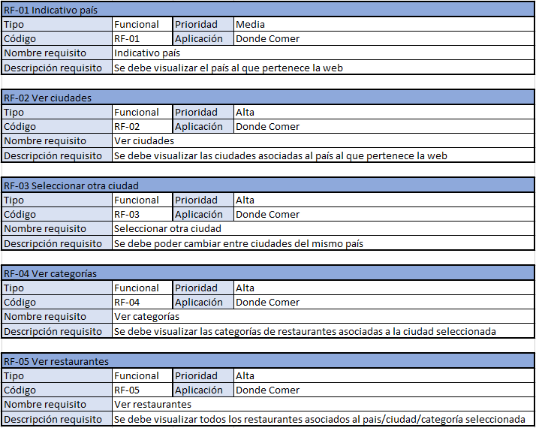

Requisitos no funcionales
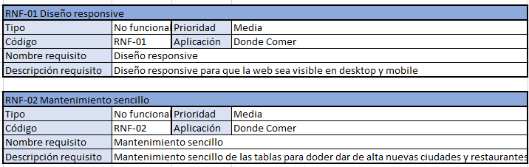

Tareas
Se ha divido el proyecto en tres etapas, una para preparar el entorno de test y creación de la base de datos, otra para preparar la parte que usara el usuario final y una etapa final para que el administrador pueda mantener la base de datos.

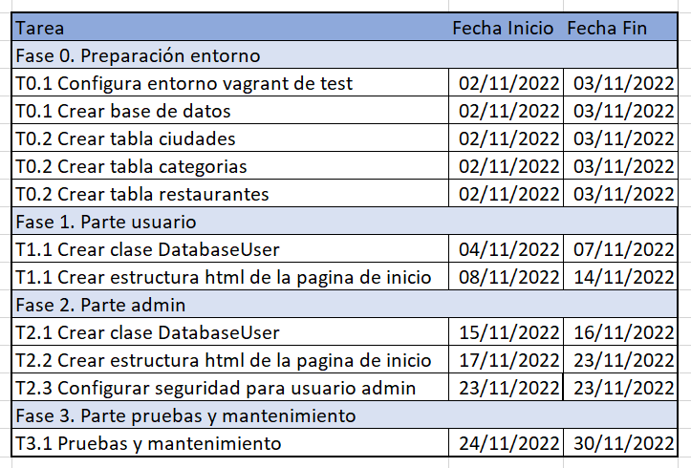

Planificación de las tareas

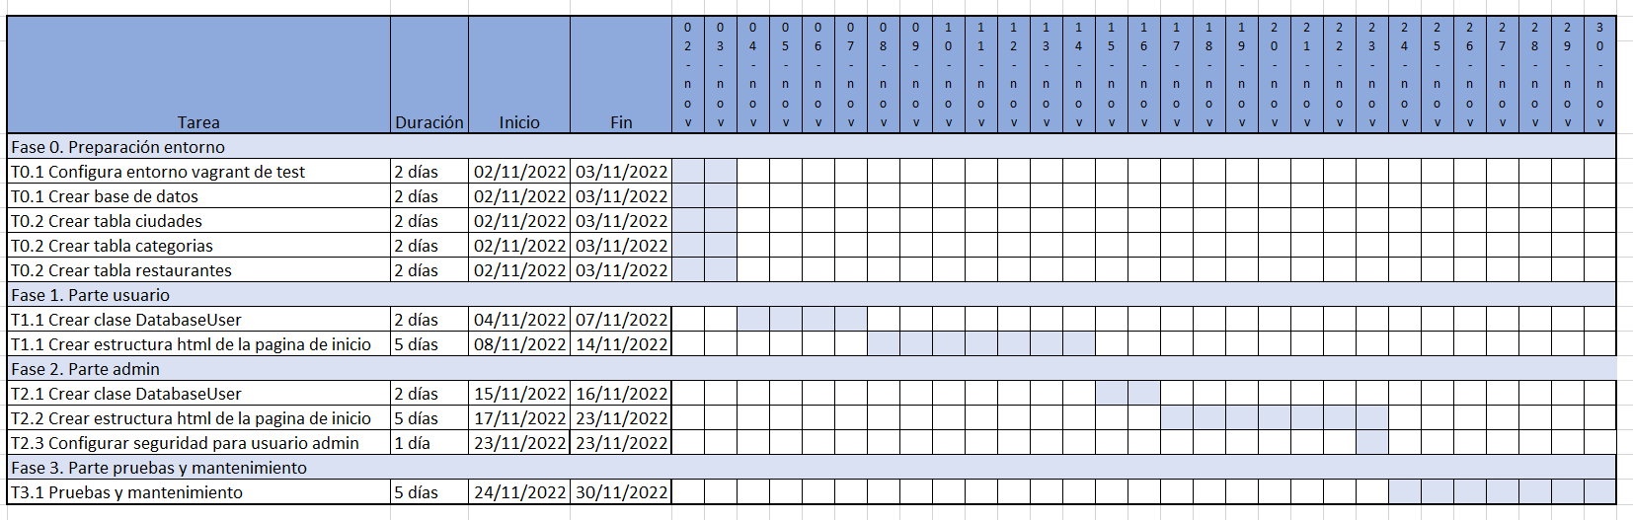

Metodología

Análisis previo

Dado que es un proyecto local y desarrollado únicamente por una sola persona en un periodo breve de tiempo, se considera un proyecto de bajo riesgo en cuanto a desviaciones de fechas.

Modelo en cascada

Debido a que el proyecto en su tamaño es pequeño y los plazos de construcción son cortos, se plantea un modelo de desarrollo en cascada (waterfall) donde se siga el orden descrito de las tareas, sin necesidad de hacer puestas en producción hasta que este terminado todo el producto.

Plan de actuación
Para cada uno de las tares de debe dedicar un tiempo para el análisis de la solución, para que se tenga primero un diseño robusto antes de iniciar el desarrollo. Una vez terminado el desarrollo se debe dejar una horquilla de tiempo para realizar pruebas y depurar posibles errores.

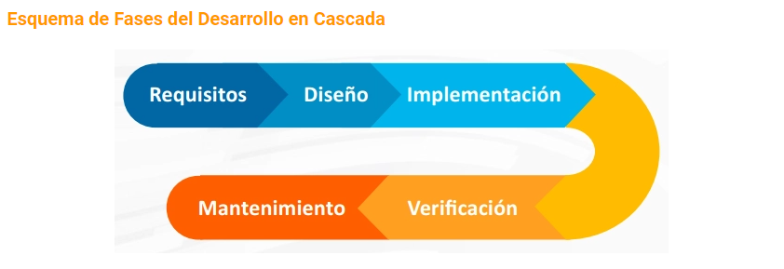

Presupuesto

Costes

Inversiones

Se estiman realizar una inversión inicial de 1155€ para:

- Comprar un equipo donde desarrollar la aplicación y mantener la BBDD.
- Dar de alta el dominio para la primera ciudad.
- Cada dominio tendrá un nombre diferente (se estima crecer en una ciudad nueva por año)
- Alta de la empresa Donde Comer

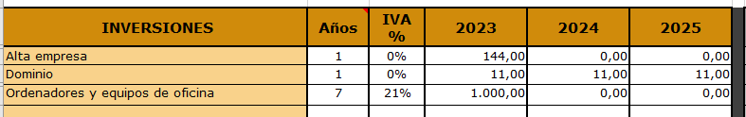

Gastos fijos

Se estiman los gastos fijos para los tres primeros años, sólo trabajara en la empresa el fundador de manera parcial mientras lo compatibiliza con su trabajo, por eso se le asigna un salario de 700€ mensuales.
Resto de gastos son estimados teniendo en cuenta que el negocio se va a controlar desde casa del fundador y único trabajador.

Se incluye como gasto fijo el hosting de las distintas webs

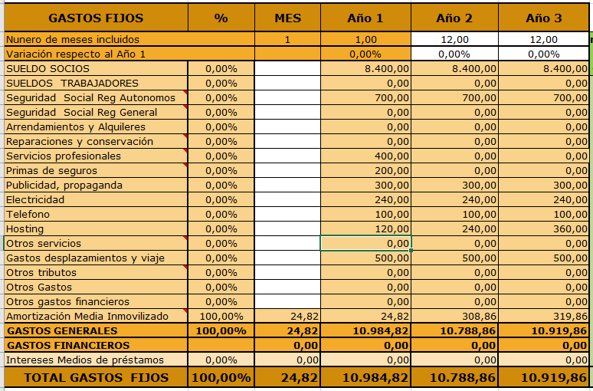

Margen comercial

Se estima tener tres tipos de productos.

- Implantación. Un precio único por dar espacio al cliente en la web de 200€. (No se consideran costes de producto al estar ya incurridos como gastos de inversión y de gastos fijos).

- Mantenimiento. Un precio único mensual por mantenerse en la web de 15€ al mes.

- Consultoría. Un precio único por el trabajo de consultoría para ayudar al cliente en darse de alta en empresas de delivery de 50€

De esta manera se estima crecer cada año con 80 nuevos clientes con sus correspondientes mantenimientos y de ellos la mitad se estima que nos contraten los servicios de consultoría.

Con los cálculos reportados de estimación de gastos e ingresos, se considera que es un proyecto rentable ya que sería necesaria una aportación inicial de 3000€ como se puede ver reflejado en el gráfico.

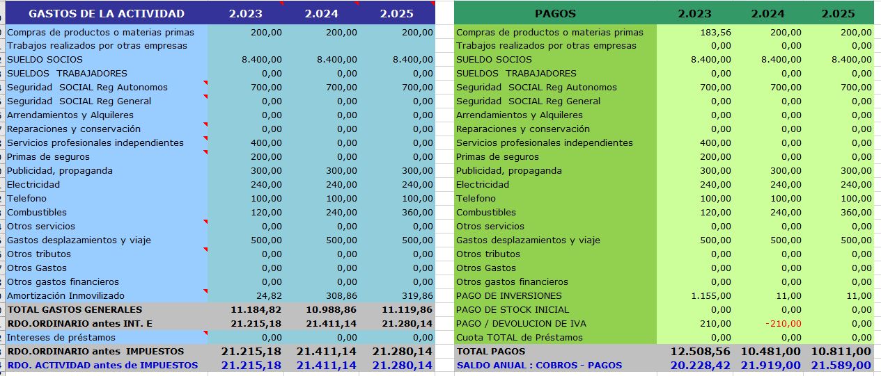

Contrato y pliego de condiciones

Contrato alta y mantenimiento del servicio



CONTRATO DE PRESTACIÓN DE SERVICIOS PROFESIONALES

En Zaragoza a …. de ………. de 2012

INTERVIENEN

De una parte,

Donde Comer, y con domicilio en …………….., y con CIF …………., representada en este acto por D. ………………, quien manifiesta tener facultades suficientes para actuar en representación de la misma (en adelante, el ASESOR).
Y de otra,

…………………… con domicilio en ………….. y con CIF …………, representado en este acto por ……………………, quien manifiesta tener facultades suficientes para actuar en representación de la mencionada entidad (en adelante, el CLIENTE).

MANIFIESTAN

I.- Que el ASESOR está especializado, entre otros, en la prestación de servicios de web y su mantenimient.

II.- Que el CLIENTE está interesado en recibir del ASESOR, la prestación del servicio alta en la plataforma Donde Comer.

III.- Que ambas partes han acordado celebrar el presente contrato de prestación de servicios de acuerdo con los siguientes

PACTOS

PRIMERO.- Objeto del presente contrato.
- Obligaciones del ASESOR.-

El ASESOR prestará al CLIENTE toda la dedicación necesaria para incorporar al cliente en la aplicación y sea visible en la web en un plazo máximo de 30 días naturales desde la firma del contrato.
- Obligaciones del CLIENTE.-
- Facilitar al ASESOR toda la documentación necesaria para la adecuada prestación de los servicios.
- Formular las consultas o visitas en las horas establecidas al efecto, y mediante medios tanto telefónicos, como telemáticos o presenciales.
- Efectuar en plazo el pago de los honorarios, mediante domiciliación bancaria y pago mensual.
- El CLIENTE no podrá solicitar al ASESOR ni asesoramiento ni colaboración en la realización de acciones u omisiones fraudulentas o tendentes a eludir la declaración y/o pago de los tributos, tasas o cotizaciones que sean legalmente obligatorios.

SEGUNDO.- Duración del contrato.
Los servicios y funciones descritos en el pacto anterior se prestarán por parte del ASESOR por un plazo inicial de 12 meses (desde la firma), que se renovará tácitamente por periodos anuales, de no mediar preaviso, al menos, con un mes de antelación a su término por cualquiera de las partes.
TERCERO.- Confidencialidad de los datos.
El ASESOR se obliga a tramitar confidencialmente todos aquellos datos, documentación y demás información que hayan sido suministrados por el CLIENTE durante la vigencia del presente contrato. Asimismo se compromete a no comunicar esta información a ninguna otra persona o entidad, exceptuando sus propios empleados y sólo en la medida necesaria para la correcta ejecución del contrato.
El acuerdo de confidencialidad establecido en el presente pacto tendrá validez durante la vigencia del contrato y seguirá en vigor, durante 5 años más después de la extinción, por cualquier causa, del mismo.
Lo contenido en este contrato no obligará a confidencialidad en lo referente a:
- Cualquier información o conocimiento revelado legítimamente por terceros que hayan autorizado su difusión.
- Cuando la información sea requerida por imperativo legal.

CUARTO.- Protección de datos personales.
El ASESOR informa al CLIENTE de que los datos personales contenidos en el presente contrato y los generados durante la vigencia de esta relación contractual, todos ellos relativos al CLIENTE, serán incorporados a un fichero cuyo responsable es el Asesor, con la finalidad de gestionar dicha relación contractual y de prestar al CLIENTE aquellos servicios de asesoramiento que se especifiquen en el presente contrato.

El CLIENTE tiene la posibilidad de ejercitar los derechos de acceso, rectificación, cancelación y oposición, en relación a sus datos personales, dirigiendo un escrito a la dirección del ASESOR indicada en el encabezamiento del presente contrato.

Respecto de los datos personales a los que el ASESOR tenga acceso de acuerdo con su condición de “Encargado de Tratamiento”(*), se entenderán facilitados de forma voluntaria por el CLIENTE, siguiendo en todo momento el ASESOR sus instrucciones, comprometiéndose a no aplicarlos ni utilizarlos para finalidad distinta de la pactada y a no comunicarlos a otras personas, así como a destruir los soportes y/o documentos donde se contengan dichos datos al finalizar el presente contrato, salvaguardando en todo caso las pruebas necesarias respecto a las actuaciones realizadas. En todo caso, los documentos de trabajo y el diseño o sistema de análisis serán propiedad del ASESOR.

Asimismo, ambas partes se comprometen a adoptar las necesarias medidas de seguridad para la protección de dichos datos en el nivel que les corresponda, de acuerdo a la regulación legal.

Igualmente le informa de que, en ocasiones, el cumplimiento del presente contrato podrá implicar la cesión de datos personales a la Hacienda Pública para la consecución de la prestación del servicio arriba indicado, de acuerdo en todo caso con lo dispuesto en la normativa legal, y de forma específica en la LOPD y en la Ley General Tributaria.

Si tal cesión se produjera previo requerimiento de la Administración Tributaria, el ASESOR lo comunicará de forma inmediata al CLIENTE.

(*)Cuando el ASESOR actúa por cuenta del CLIENTE, pero quedando en poder de éste la decisión sobre la finalidad, el contenido y el tratamiento de los datos. Ejemplo: elaboración de nóminas, seguros sociales, auditoria, etc.

QUINTO.- Honorarios.
La cuota de honorarios será un importe único que abonar en el momento de la contratación por el conceto de alta en la web y a partir del segundo mes un coste de 15€ mensuales en concepto de mantenimiento.

TAREA | PRECIO
Alta en la web | 200 € (un pago)
Mantenimiento | 15 € (mes)

SEXTO.- Pago del precio.
El pago del precio estipulado en el pacto anterior se realizará mediante giro bancario a la cuenta bancaria del cliente. El ASESOR le adjuntará previamente, mediante correo electrónico, la correspondiente factura entre los días 20 y 25 de cada mes. Para ello, el cliente, en este acto facilita la cuenta Bancaria en la cual quiere que se le cargue la iguala mensual. Dicha cuenta es la nº ____________________________ (20 dígitos), correspondiente a la Entidad ______________________. El cargo se realizará entre los días 26 y 30 de cada mes.

SÉPTIMO.- Incumplimiento de pagos.
La falta de pago de cualquiera de las mensualidades dará derecho al ASESOR a resolver el contrato y, si lo estimara oportuno, a proceder a su reclamación judicial, aplicándose desde la fecha del incumplimiento el interés de demora establecido en la Ley.

OCTAVO.- Deficiencias en los servicios contratados.
Si el CLIENTE encontrara defectos en los servicios contratados con el ASESOR, se lo hará saber por escrito o verbalmente, debiendo resolverse dichas deficiencias en el plazo de 30 días, o en un plazo inferior si así lo exige la especialidad del servicio prestado, como es el caso de la generación y emisión de nóminas y seguros sociales. Si no se solucionasen los problemas derivados de las prestaciones deficientes en el plazo establecido, el CLIENTE podrá resolver el contrato.

El ASESOR no será responsable de las consecuencias derivadas de la omisión o falseamiento de los datos facilitados por el CLIENTE, ni estará obligado a verificar la suficiencia o autenticidad de los mismos. Tampoco responderá de las actuaciones que el CLIENTE efectúe sin su asesoramiento previo o en contra de sus indicaciones. Quedará también eximido de responsabilidad por las actuaciones realizadas fuera de plazo en nombre del CLIENTE cuando los datos, documentos o notificaciones no le hayan sido facilitados por éste con, al menos, quince días naturales de antelación.

NOVENO.- Rescisión del contrato.
Además de las causas generales de rescisión de los contratos, el presente se considerará cancelado por las siguientes causas:
- Por la insolvencia definitiva o provisional, quiebra o suspensión de pagos de cualquiera de las partes contratantes.
- Por el acuerdo de liquidación de cualquiera de los contratantes.
- Por cualquier causa legamente establecida.

DECIMO.- Modificación del contenido del contrato.
Cualquier modificación del presente contrato deberá realizarse por escrito e incorporarse al mismo como Anexo, con excepción de las variaciones en las cuotas que pudieran acordarse y que se entenderán aceptadas desde el momento en que se realicen las transferencias con las nuevas cantidades.

UNDECIMO.- Régimen del contrato.
Este contrato tiene carácter mercantil y se regirá por sus propias cláusulas o, en lo que en ellas no estuviera contemplado, por lo previsto en las disposiciones españolas contenidas en el Código de Comercio, Leyes especiales y usos mercantiles.

En la fecha y lugar al principio reseñados, se firma este contrato, en todas sus hojas, por duplicado y a un solo efecto.

Contrato consultoría delivery



CONTRATO DE PRESTACIÓN DE SERVICIOS PROFESIONALES DE ASESORAMIENTO

En Zaragoza a …. de ………. de 2012

INTERVIENEN

De una parte,

Donde Comer, y con domicilio en …………….., y con CIF …………., representada en este acto por D. ………………, quien manifiesta tener facultades suficientes para actuar en representación de la misma (en adelante, el ASESOR).
Y de otra,

…………………… con domicilio en ………….. y con CIF …………, representado en este acto por ……………………, quien manifiesta tener facultades suficientes para actuar en representación de la mencionada entidad (en adelante, el CLIENTE).

MANIFIESTAN

I.- Que el ASESOR está especializado, entre otros, en la prestación de servicios de asesoramiento en empresas de delivery.

II.- Que el CLIENTE está interesado en recibir del ASESOR, la prestación del servicio de asesoría, tal y como se define en el presente documento.

III.- Que ambas partes han acordado celebrar el presente contrato de prestación de servicios de acuerdo con los siguientes

PACTOS

PRIMERO.- Objeto del presente contrato.
- Obligaciones del ASESOR.-

El ASESOR prestará al CLIENTE asesoramiento en materia de asesoramiento en apertura de tiendas online en alguna de las plataformas de delivery, lo que se concreta en la realización de los siguientes trabajos o servicios:
  - ASESORAMIENTO DELIVERY

- En la elaboración de un informe con los costes que conlleva la apertura de una tienda online en las distintas plataformas de delivery existentes en el momento de la contratación

- Preparar un manual de fácil seguimiento para que el cliente pueda proceder al alta de la tienda en la plataforma elegida.

  - OTROS SERVICIOS

1.- De manera adicional es posible que el cliente quiera contratar también la gestión de los trámites de la apertura de la tienda por un coste extra de 75€ realizados en un pago único donde iría la puesta en marcha de la tienda en la plataforma seleccionada.

- Obligaciones del CLIENTE.-

- Facilitar al ASESOR toda la documentación necesaria para la adecuada prestación de los servicios.
- Formular las consultas o visitas en las horas establecidas al efecto, y mediante medios tanto telefónicos, como telemáticos o presenciales.
- Efectuar en plazo el pago de los honorarios, mediante domiciliación bancaria y pago mensual.
- El CLIENTE no podrá solicitar al ASESOR ni asesoramiento ni colaboración en la realización de acciones u omisiones fraudulentas o tendentes a eludir la declaración y/o pago de los tributos, tasas o cotizaciones que sean legalmente obligatorios.

SEGUNDO.- Duración del contrato.
Los servicios y funciones descritos en el pacto anterior se prestarán por parte del ASESOR por un plazo inicial de 12 meses (desde la firma), que se renovará tácitamente por periodos anuales, de no mediar preaviso, al menos, con un mes de antelación a su término por cualquiera de las partes.

TERCERO.- Confidencialidad de los datos.
El ASESOR se obliga a tramitar confidencialmente todos aquellos datos, documentación y demás información que hayan sido suministrados por el CLIENTE durante la vigencia del presente contrato. Asimismo se compromete a no comunicar esta información a ninguna otra persona o entidad, exceptuando sus propios empleados y sólo en la medida necesaria para la correcta ejecución del contrato.

El acuerdo de confidencialidad establecido en el presente pacto tendrá validez durante la vigencia del contrato y seguirá en vigor, durante 5 años más después de la extinción, por cualquier causa, del mismo.

Lo contenido en este contrato no obligará a confidencialidad en lo referente a:
- Cualquier información o conocimiento revelado legítimamente por terceros que hayan autorizado su difusión.
- Cuando la información sea requerida por imperativo legal.

CUARTO.- Protección de datos personales.
El ASESOR informa al CLIENTE de que los datos personales contenidos en el presente contrato y los generados durante la vigencia de esta relación contractual, todos ellos relativos al CLIENTE, serán incorporados a un fichero cuyo responsable es el Asesor, con la finalidad de gestionar dicha relación contractual y de prestar al CLIENTE aquellos servicios de asesoramiento que se especifiquen en el presente contrato.

El CLIENTE tiene la posibilidad de ejercitar los derechos de acceso, rectificación, cancelación y oposición, en relación a sus datos personales, dirigiendo un escrito a la dirección del ASESOR indicada en el encabezamiento del presente contrato.

Respecto de los datos personales a los que el ASESOR tenga acceso de acuerdo con su condición de “Encargado de Tratamiento”(*), se entenderán facilitados de forma voluntaria por el CLIENTE, siguiendo en todo momento el ASESOR sus instrucciones, comprometiéndose a no aplicarlos ni utilizarlos para finalidad distinta de la pactada y a no comunicarlos a otras personas, así como a destruir los soportes y/o documentos donde se contengan dichos datos al finalizar el presente contrato, salvaguardando en todo caso las pruebas necesarias respecto a las actuaciones realizadas. En todo caso, los documentos de trabajo y el diseño o sistema de análisis serán propiedad del ASESOR.

Asimismo, ambas partes se comprometen a adoptar las necesarias medidas de seguridad para la protección de dichos datos en el nivel que les corresponda, de acuerdo a la regulación legal.

Igualmente le informa de que, en ocasiones, el cumplimiento del presente contrato podrá implicar la cesión de datos personales a la Hacienda Pública para la consecución de la prestación del servicio arriba indicado, de acuerdo en todo caso con lo dispuesto en la normativa legal, y de forma específica en la LOPD y en la Ley General Tributaria.

Si tal cesión se produjera previo requerimiento de la Administración Tributaria, el ASESOR lo comunicará de forma inmediata al CLIENTE.

(*)Cuando el ASESOR actúa por cuenta del CLIENTE, pero quedando en poder de éste la decisión sobre la finalidad, el contenido y el tratamiento de los datos. Ejemplo: elaboración de nóminas, seguros sociales, auditoria, etc.
QUINTO.- Honorarios.

La cuota de honorarios será un importe único a abonar en el momento de la contratación.
TAREA | PRECIO
Consultoría | 50 €
Alta tienda | 75 €

SEXTO.- Pago del precio.
El pago del precio estipulado en el pacto anterior se realizará mediante giro bancario a la cuenta bancaria del cliente. El ASESOR le adjuntará previamente, mediante correo electrónico, la correspondiente factura entre los días 20 y 25 de cada mes. Para ello, el cliente, en este acto facilita la cuenta Bancaria en la cual quiere que se le cargue la iguala mensual. Dicha cuenta es la nº ____________________________ (20 dígitos), correspondiente a la Entidad ______________________. El cargo se realizará entre los días 26 y 30 de cada mes.

SÉPTIMO.- Incumplimiento de pagos.
La falta de pago de cualquiera de las mensualidades dará derecho al ASESOR a resolver el contrato y, si lo estimara oportuno, a proceder a su reclamación judicial, aplicándose desde la fecha del incumplimiento el interés de demora establecido en la Ley.

OCTAVO.- Deficiencias en los servicios contratados.
Si el CLIENTE encontrara defectos en los servicios contratados con el ASESOR, se lo hará saber por escrito o verbalmente, debiendo resolverse dichas deficiencias en el plazo de 30 días, o en un plazo inferior si así lo exige la especialidad del servicio prestado, como es el caso de la generación y emisión de nóminas y seguros sociales. Si no se solucionasen los problemas derivados de las prestaciones deficientes en el plazo establecido, el CLIENTE podrá resolver el contrato.

El ASESOR no será responsable de las consecuencias derivadas de la omisión o falseamiento de los datos facilitados por el CLIENTE, ni estará obligado a verificar la suficiencia o autenticidad de los mismos. Tampoco responderá de las actuaciones que el CLIENTE efectúe sin su asesoramiento previo o en contra de sus indicaciones. Quedará también eximido de responsabilidad por las actuaciones realizadas fuera de plazo en nombre del CLIENTE cuando los datos, documentos o notificaciones no le hayan sido facilitados por éste con, al menos, quince días naturales de antelación.

NOVENO.- Rescisión del contrato.
Además de las causas generales de rescisión de los contratos, el presente se considerará cancelado por las siguientes causas:

- Por la insolvencia definitiva o provisional, quiebra o suspensión de pagos de cualquiera de las partes contratantes.
- Por el acuerdo de liquidación de cualquiera de los contratantes.
- Por cualquier causa legamente establecida.

DECIMO.- Modificación del contenido del contrato.
Cualquier modificación del presente contrato deberá realizarse por escrito e incorporarse al mismo como Anexo, con excepción de las variaciones en las cuotas que pudieran acordarse y que se entenderán aceptadas desde el momento en que se realicen las transferencias con las nuevas cantidades.

UNDECIMO.- Régimen del contrato.

Este contrato tiene carácter mercantil y se regirá por sus propias cláusulas o, en lo que en ellas no estuviera contemplado, por lo previsto en las disposiciones españolas contenidas en el Código de Comercio, Leyes especiales y usos mercantiles.

En la fecha y lugar al principio reseñados, se firma este contrato, en todas sus hojas, por duplicado y a un solo efecto.

